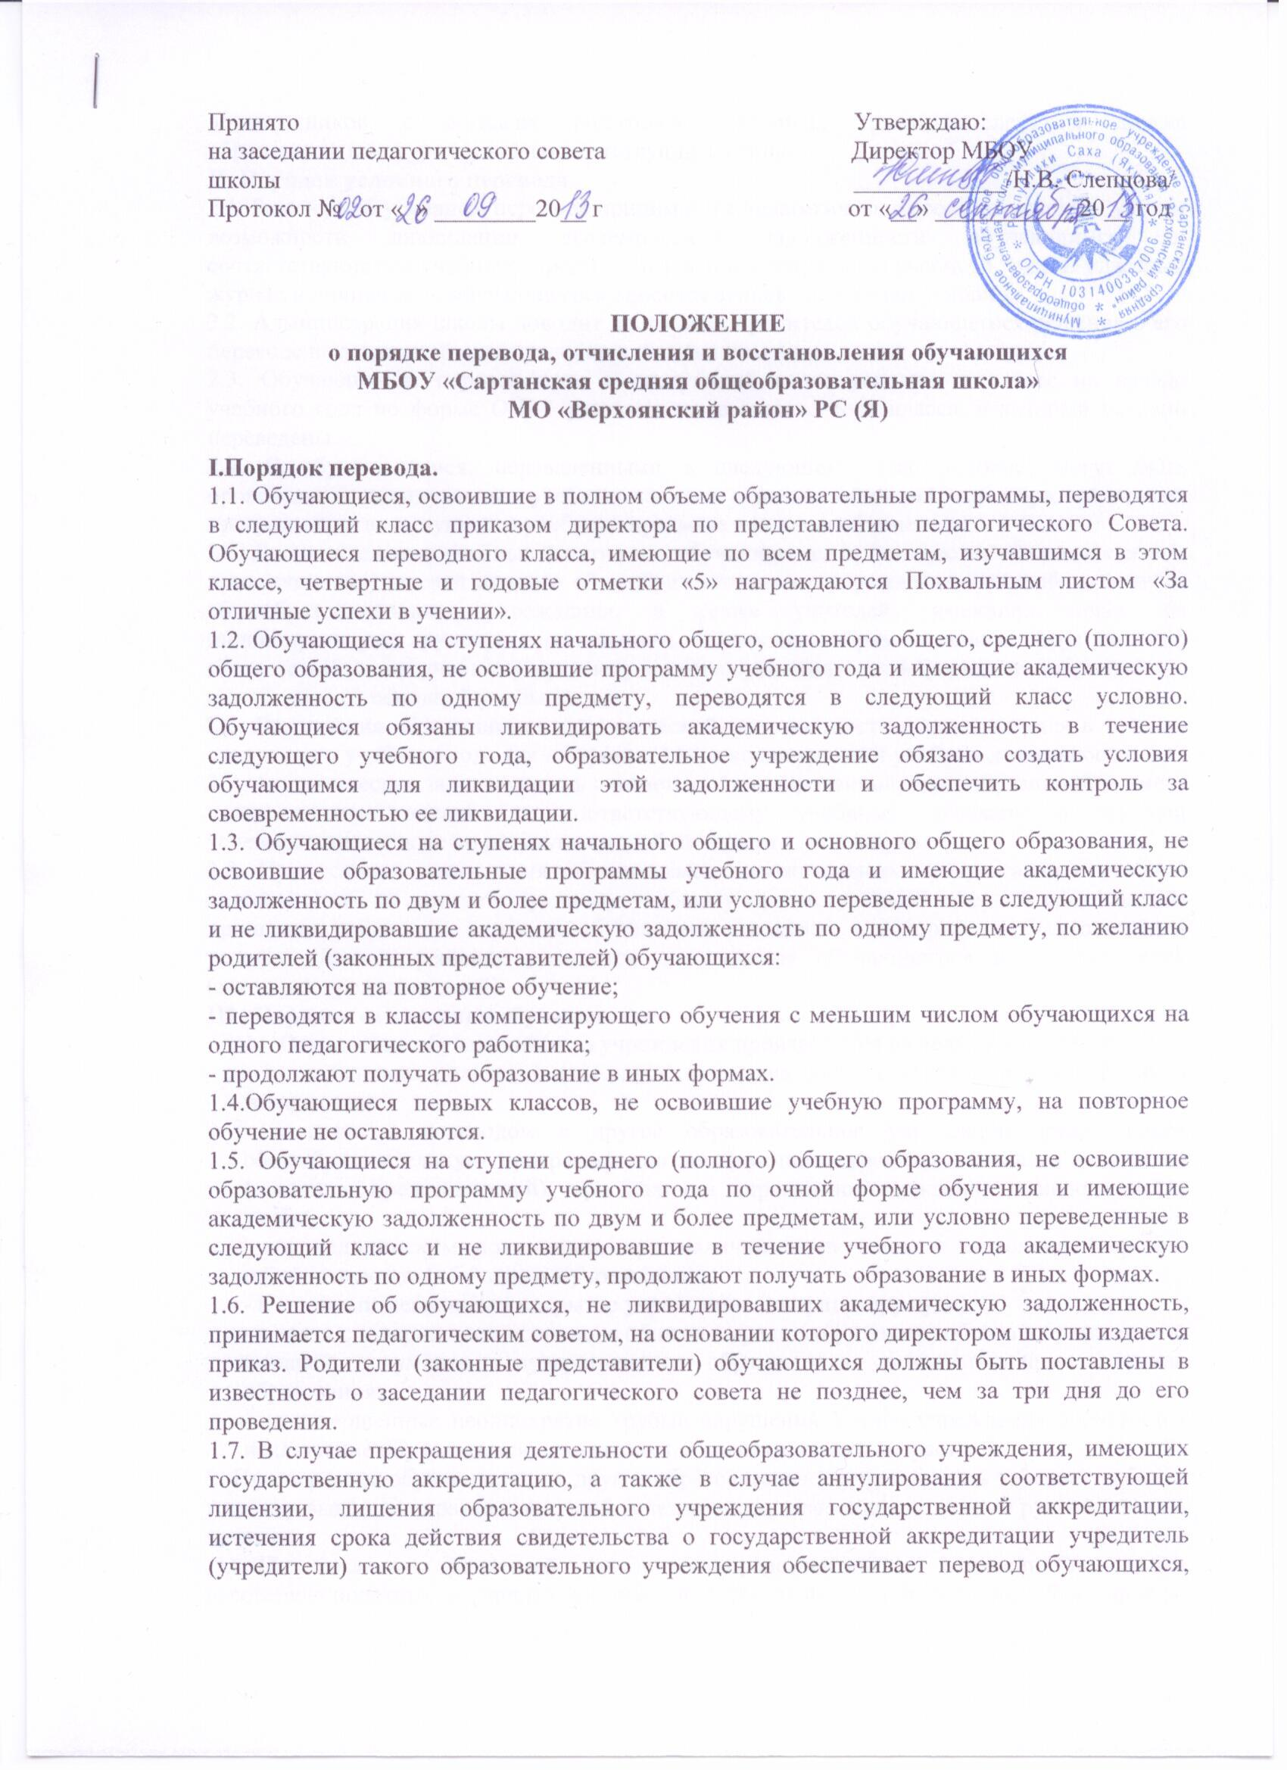
воспитанников с согласия родителей (законных представителей) в другие образовательные учреждения соответствующего типа.
II. Порядок условного перевода.
2.1. Решение об условном переводе принимается педагогическим советом школы с учетом возможности ликвидации академической задолженности обучающимся по соответствующему учебному предмету в течение следующего учебного года. В классный журнал и личное дело обучающегося вносится запись «переведен условно».
2.2. Администрация школы доводит до сведения родителей обучающегося решение о его переводе в следующий класс условно в письменном виде.
2.3. Обучающиеся, переведенные в следующий класс условно, в отчете на начало учебного года по форме ОШ-1 указываются в составе того класса, в который условно переведены.
2.4. С обучающимися, переведенными в следующий класс условно, могут быть проведены индивидуальные учебные занятия с целью освоения ими образовательных программ соответствующего учебного предмета в полном объеме.
2.5. Дополнительные учебные занятия для обучающегося организуются его родителями с привлечением учителей данного общеобразовательного учреждения или любого другого общеобразовательного учреждения, а также учителей, имеющих право на индивидуальную трудовую деятельность. Освоение образовательных программ по соответствующему учебному предмету может осуществляться в форме самообразования, в свободное от основной учебы время.
2.6. Ликвидация обучающимся академической задолженности осуществляется в течение следующего учебного года как на уроках, так и во внеурочной учебной деятельности.
2.7. Академическая задолженность считается ликвидированной, если обучающийся имеет положительные оценки по соответствующему учебному предмету в текущей успеваемости, а также по результатам любой четверти (полугодия).
2.8. При условии достижения обучающимся положительных результатов в учебной деятельности по соответствующему учебному предмету педагогический совет школы принимает решение о переводе обучающегося в класс, в который он был переведен условно. Данное решение доводится до сведения обучающегося и его родителей (законных представителей).
III . Порядок отчисления обучающихся.
- Отчисление обучающихся из учреждения производится в следующих случаях:
- по заявлению родителей (законных представителей) в связи с переменой места жительства;
- в связи с переводом в другое образовательное учреждение, реализующее общеобразовательную программу соответствующего уровня, с согласия родителей (законных представителей), при наличии справки-подтверждения с нового места учебы;
- по медицинским показаниям, при наличии заключения о состоянии здоровья, препятствующим обучению в учреждении;
- в связи с помещением в закрытое учреждение по приговору суда;
- в связи с завершением основного общего и среднего (полного) общего образования с выдачей документа государственного образца о соответствующем уровне образования;
- за совершенные неоднократно грубые нарушения Устава учреждения допускается исключение обучающихся, достигших пятнадцатилетнего возраста.
2. При переходе обучающегося в другое образовательное учреждение в течение учебного года ему выдается справка о текущей успеваемости, заверенная подписью руководителя и печатью.
3. По согласию родителей (законных представителей), комиссии по делам несовершеннолетних и защите их прав и Управления образования обучающийся, достигший возраста пятнадцати лет, может оставить ОУ до получения им общего образования.
Комиссия по делам несовершеннолетних и защите их прав совместно с родителями (законными представителями) обучающегося, оставившего ОУ до получения общего образования и органом местного самоуправления в месячный срок принимает меры, обеспечивающие трудоустройство этого несовершеннолетнего и продолжение освоения им образовательной программы основного общего образования по иной форме.
4. По решению педагогического Совета школы за совершенные неоднократно грубые нарушения Устава Учреждения допускается исключение из ОУ обучающихся, достигших возраста пятнадцати лет. Исключение обучающегося из ОУ применяется, если меры воспитательного характера не дали результата и дальнейшее пребывание обучающегося в ОУ оказывает отрицательное влияние на других обучающихся, нарушает их права и права работников ОУ, а также нормальное функционирование ОУ.
4. Решение об исключении обучающегося, не получившего общего образования, принимается с учетом мнения его родителей (законных представителей) и с согласия комиссии по делам несовершеннолетних и защите их прав.
Решение об исключении детей-сирот, и детей оставшихся без попечения родителей принимается с согласия комиссии по делам несовершеннолетних и защите их прав и органа опеки и попечительства.
Администрация Учреждения обязана незамедлительно проинформировать об исключении обучающегося из ОУ его родителей (законных представителей) и орган местного самоуправления.
IV. Порядок восстановления обучающихся в Учреждение.
4.1. Восстановление обучающихся в Учреждение производится в соответствии с законом РФ «Об образовании», Уставом Учреждения, Положением о порядке приема детей в МБОУ «Сартанская средняя общеобразовательная школа».

